  - Salta-Argentina
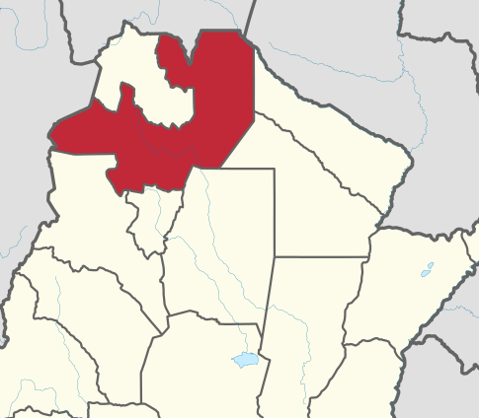APA DEL DEPARTAMENTO
Ciudad capital: Salta
Superficie: 155.488 km²
Población: 1.214.441 habitantes
Gobernador de la Provincia: Dr. Juan Manuel Urtubey

Indicadores de referencia | Indicador | Valor | Año | Fuente
Educación | Tasa alfabetismo (%) | 96,86 | 2010 | INDEC
Salud | Población con obra social o plan médico (%) | 54,4 | 2010 | INDEC
Empleo | Tasa de desocupación (%) | 4,61% | 2010 | INDEC
PBI | PBG en MM | 4.254 | 2014 | DEIE en base Ministerio de Industria de la Nación
Exportaciones | Valor en MM USD | 820,250 | 2015 | INDEC
IDH | IDH | 0,832 | 2012 | PNUD
Pobreza | Hogares con al menos 1 NBI (%) | 19,42% | 2010 | INDEC
Estructura económica | Cantidad de empresas | 11.490 | 2014 | Observatorio de Empleo  y Dinámica Empresarial (OEDE) - MTEySS
Principales cadenas productivas: Tabacalera, cítrica y azucarera.
Principales exportaciones 2015: Hortalizas y legumbres sin elaborar (USD188.707.571) - Tabaco sin elaborar (USD132.201.189) - Cereales (USD124.923.437).

En el año 2015, Salta participó en el 1,44% del valor de las exportaciones de Argentina.

